Resource: unfoldingWord® Open Bible Stories
unfoldingWord® Open Bible Stories © 2022 unfoldingWord. Released under CC BY-SA 4.0 license. unfoldingWord® Open Bible Stories has been adapted in the following languages: Tok Pisin, Arabic (عربي), French (Français), Hindi (हिंदी), Indonesian (Bahasa Indonesia), Portuguese (Português), Russian (Русский), Spanish (Español), Swahili (Kiswahili), and Simplified Chinese (简体中文) from unfoldingWord® Open Bible Stories © 2022 unfoldingWord. Released under CC BY-SA 4.0 license by Mission Mutual

unfoldingWord® Open Bible Stories

23. Рождение Иисуса
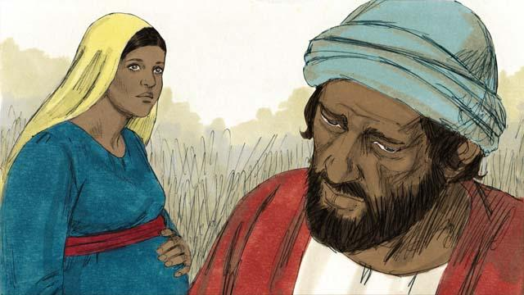
Мария была помолвлена с мужчиной по имени Иосиф, который был праведным человеком. Когда он узнал, что Мария беременна, то сжалился над ней. Иосиф решил тайно разорвать с ней помолвку, чтобы избежать позорной для неё огласки. Однако ещё до того, как он это сделал, к нему во сне пришёл ангел и заговорил с ним.
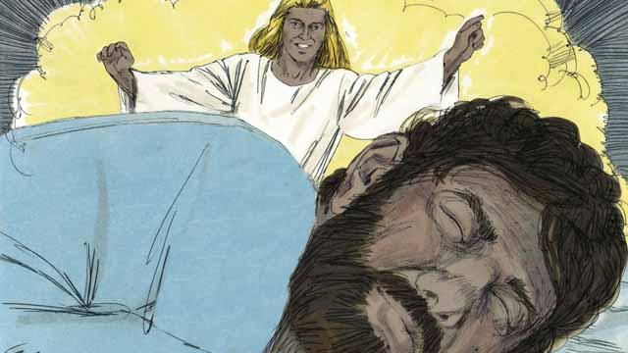
Ангел сказал ему: «Иосиф, не бойся взять Марию в жёны. Младенец, Который внутри неё, – от Святого Духа. Когда она родит Сына, назови Его Иисусом, потому что Он спасёт людей от их грехов». Имя Иисус, о котором сказал ангел, означает «Яхве спасает».
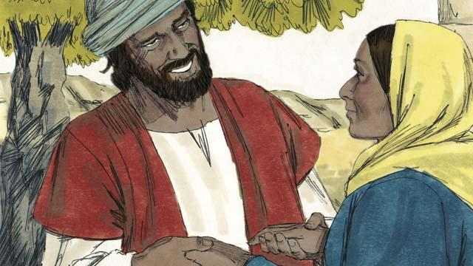
Иосиф женился на Марии и привёл её к себе в дом, но не спал с ней как муж, пока она не родила своего первенца.
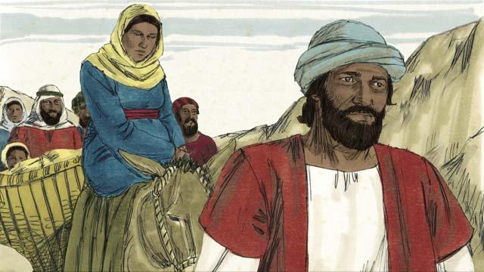
В то время римский правитель решил пересчитать всех людей в Израиле. Он повелел, чтобы каждый отправился на родину своих предков. Предком Марии и Иосифа был царь Давид, который родился в Вифлееме, поэтому они отправились именно туда, и там Марии пришло время родить.
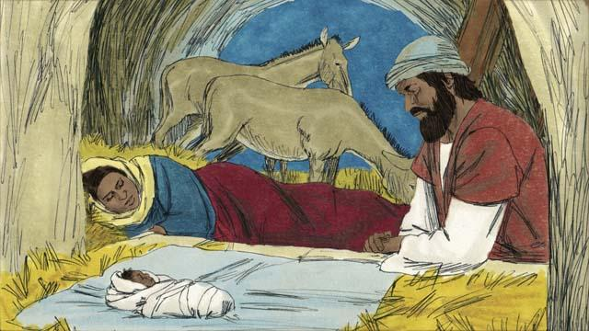
В Вифлееме Иосиф и Мария долго искали себе место для ночлега и не могли найти. Они смогли поселиться лишь в том месте, где содержался домашний скот. Там Мария родила Младенца и положила Его в кормушку, так как для Него не было кроватки. Как и повелел ангел, Мария и Иосиф назвали Младенца Иисусом.
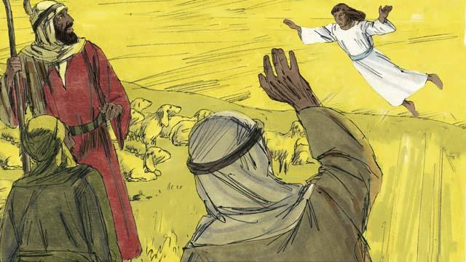
В ту ночь неподалёку от места, где находились Мария и Иосиф, несколько пастухов охраняли на поле свои стада. Внезапно перед ними появился сияющий ангел. Пастухи очень испугались, но ангел сказал: «Не бойтесь, у меня для вас хорошая новость. В Вифлееме родился Мессия, Господь!
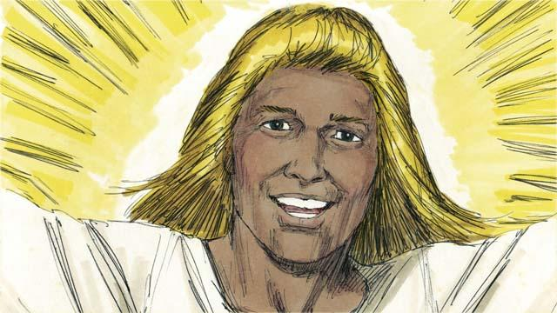
Пойдите и посмотрите. Вы найдёте Младенца завёрнутым в пелёнки и лежащим в кормушке». Внезапно появилось множество других ангелов. Они славили Бога и говорили: «Слава Богу на небесах! А на земле мир и Его благосклонность к людям!»
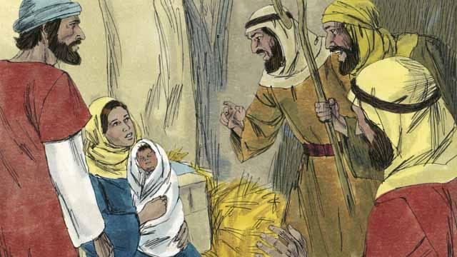
Затем ангелы исчезли. Пастухи оставили своих овец и отправились посмотреть на Младенца. Вскоре они пришли к тому месту, где был Иисус, и нашли Его лежащим в кормушке, как и говорил ангел. Пастухи были очень взволнованы. Они рассказали Иосифу и Марии о том, что услышали об этом Младенце от ангелов. Затем пастухи вернулись на поля к своим овцам, прославляя Бога за всё, что увидели и услышали.
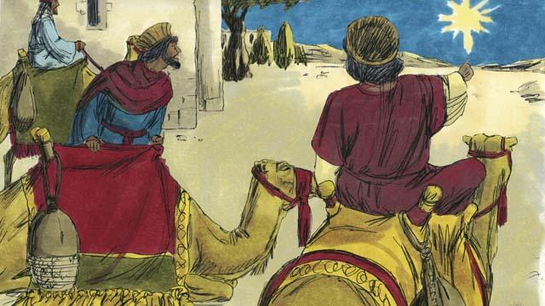
В те времена далеко на востоке жили мудрецы. Они изучали звёзды. Однажды мудрецы увидели на небе необычную звезду. Они поняли, что она указывала на рождение особенного еврейского Царя. Поэтому они решили отправиться в путь, чтобы поклониться Ему. После долгого пути мудрецы прибыли в Вифлеем и нашли дом, где жили Иисус и Его родители.
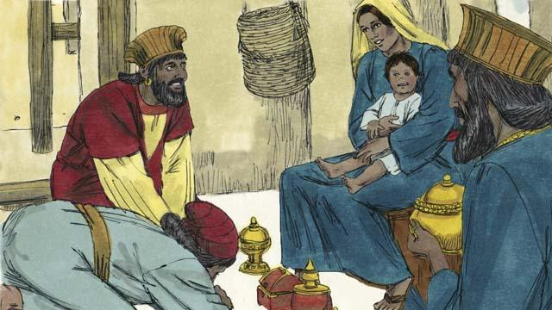
Когда мудрецы увидели Иисуса и Его мать, то, упав на землю в почтении, поклонились Ему. Затем мудрецы подарили Иисусу дорогие подарки, которые привезли с собой. После этого они вернулись домой.
Библейская история из Евангелия от Матфея, глава 1, и Евангелия от Луки, глава 2

